«День Победы»
(Литературная гостиная)
Время проведения: 1.5-2 часа.

Цель мероприятия:
Познакомиться с историей возникновения праздника.

Задачи мероприятия:
- Историческое воспитание;
- Патриотическое воспитание;
- Приятное и познавательное времяпрепровождение.

Участники:
- Ведущий;
- Зрители (взрослые и дети);
Место проведения:
Мероприятие проводится в помещении.

Оформление и оборудование:
- проектор;
- экран;
- ноутбук;
Зал украшен картинами парадов на 9 мая.
Музыкальное оформление:
- Приятная музыка для начала и окончания мероприятия.
- Патриотическая музыка.

Ход мероприятия:
(Играет приятная музыка, зрители входят в зал.)
Ведущий: Здравствуйте дорогие друзья, все мы знаем о тех тяжелых днях, что переживала наша страна в годы Великой отечественной войны. Почти каждая семья потеряла в те годы своих родственников. У кого-то в семье еще живы герои той войны. Пожалуй, День победы – это самый главный праздник в нашей стране. И сегодня мы с вами вспомним те тяжелейшие годы и как пришла победа! Усаживайтесь поудобнее, мы начинаем.
Слайд 1.
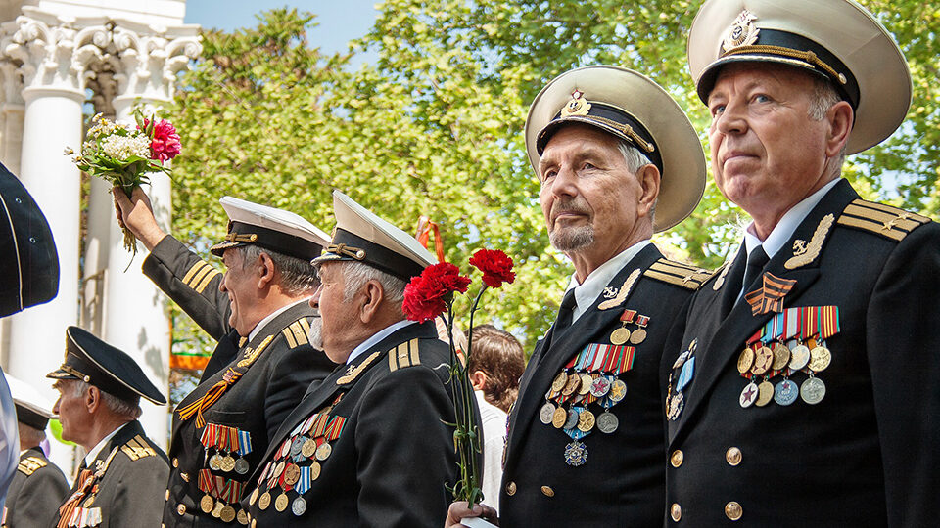

Ведущий: Эту дату свято чтут не только в России, но и в других странах бывшего СССР, а также в мире. В День Победы принято вспоминать подвиги наших дедов и прадедов, которые освободили свою землю от немецко-фашистских захватчиков.

Великая Отечественная война длилась 4 года — с 22 июня 1941 года по 9 мая 1945 года. За это время не вернулись домой больше 26 миллионов советских жителей, среди которых были не только погибшие воины, но и мирные жители, скончавшиеся в годы войны или вывезенные на другие территории.
В январе 1945 года началось активное наступление советских войск, которое закончилось героическим взятием Берлина. В битве за этот город армия СССР потеряла более 325 тысяч солдат и офицерского состава. За каждую улицу и каждый дом в Берлине фашистские солдаты дрались до последнего, в городе даже были использованы танки. И вот в 00:43 9 мая был, наконец, подписан акт о капитуляции Германии. Из-за разницы во времени день окончания Второй мировой войны отмечается в России 9 мая, а в Европе — 8 мая.

Уже в 6 утра 9 мая 1945 года по всем громкоговорителям Советского Союза был зачитан Указ Президиума Верховного Совета СССР о назначении 9 мая государственным праздником — Днем Победы. Вечером состоялся торжественный салют, состоявший из 30 залпов из тысячи орудий.
Слайд 2.
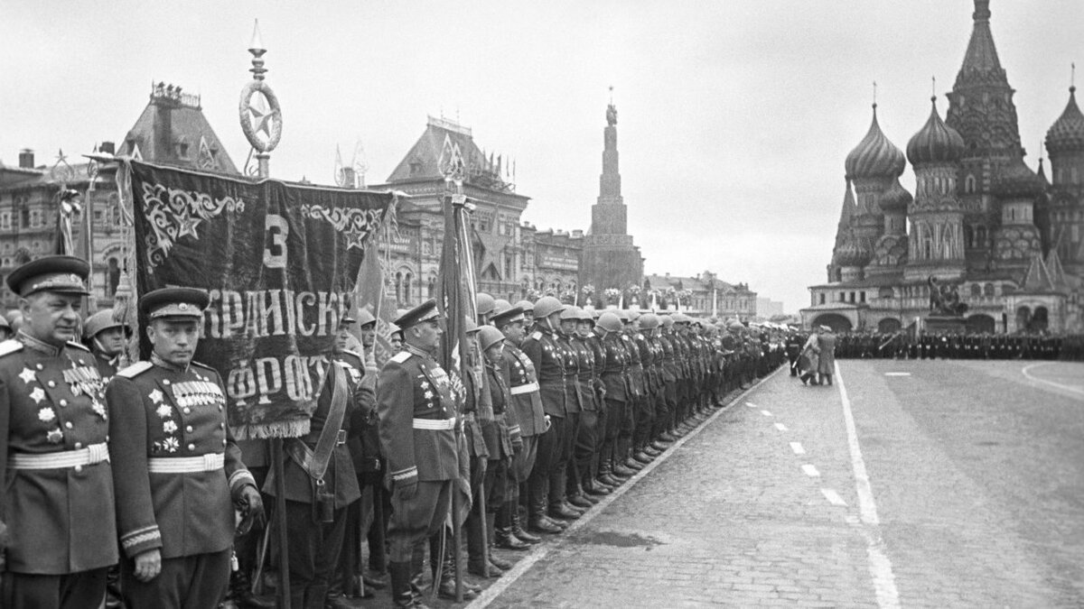

Ведущий: Первый военный парад в честь Дня Победы прошел на Красной площади в Москве 24 июня 1945. Однако 9 Мая был выходным днем недолго, в 1948 году советские власти решили сконцентрироваться на восстановлении страны и отменили пышное празднование.

День Победы снова стал выходным при Брежневе — в 1965 году, когда отмечался двадцатилетний юбилей окончания страшной войны. Торжественные парады и праздничные салюты прошли во всех городах-героях, ветеранов и участников тыла приглашали в учебные заведения и на производства.

На территории бывшего СССР нет ни одной семьи, которую не затронула бы Великая Отечественная война. У каждого есть предки, которые помогли спасти Землю от фашизма. Именно их подвиг мы вспоминаем в этот день и не перестаем гордиться. Даже в тяжелые 90-е годы люди не забывали этот светлый и одновременно грустный праздник, отмечая его хотя бы с членами своей семьи.

Во время войны тяжело пришлось не только солдатам и офицерам. Те, кто по состоянию здоровья или в силу возраста не мог пойти на фронт, трудились в оборонной промышленности. На производствах места рабочих заняли подростки и женщины. Поэтому победа над немецко-фашистскими оккупантами — это гордость всего советского народа, потомки которого живут, в том числе, в современной России.
Слайд 3.
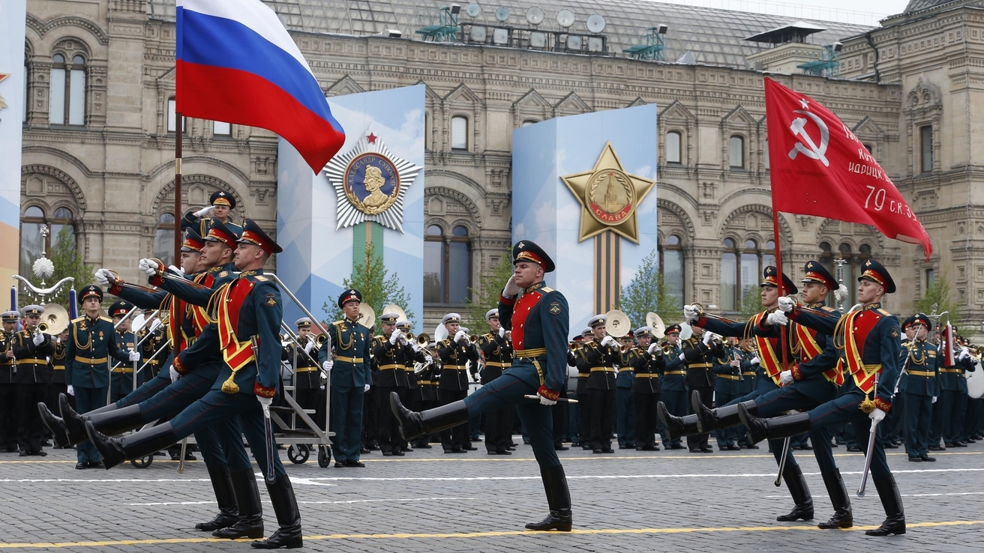

Ведущий: Одной из основных традиций в День Победы является вынос красного знамени. Традиция соблюдается с 1965 года, когда был вынесен именно тот флаг, который советские солдаты повесили над рейхстагом в 1945-м. Позже знамя поместили в музей вооружённых сил, а на парад выносят полную копию флага.

Традиционно с утра 9 Мая проходит Парад Победы на Красной площади в Москве. В Санкт-Петербурге проводится парад с участием флота. Также мероприятия проходят в городах-героях и городах воинской славы. Вечером — обязательно торжественный салют с залпами из орудий и фейерверками.

В День Победы россияне направляются к местным памятникам и мемориалам, возлагают к ним цветы и венки. В парках и на площадях проходят различные концерты с участием известных артистов и самодеятельных коллективов. В городах проходят акции, митинги и шествия.

В последние годы одним из атрибутов праздника стала георгиевская ленточка, которую россияне и граждане других стран стали носить с 2005 года как символ героизма, мужества и отваги. С начала мая волонтеры бесплатно раздают ленточки в общественном транспорте, учебных заведениях и других публичных местах. С ленточкой в праздничные дни ходят и дети, и взрослые, отдавая дань памяти тем, кто не пожалел свой жизни за Победу.

Также в последнее время появилась еще одна традиция, связанная с Днем Победы — гражданско-патриотическая акция «Бессмертный полк». Изначально идея была такая: участники акции проходят колонной по центральным улицам городов, неся в руках таблички с фотографиями своих великих предков, прошедших войну. Таким образом в шествии «встречаются» ветераны армии и флота, партизаны, блокадники, дети войны и все-все, кто подарил нам мир на земле.

Кроме того, военные истории своих семей можно записать в Народную летопись на сайте движения «Бессмертный полк». Сейчас акция проходит в 80 странах и территориях.

Основная цель празднования Дня Победы — не веселые гуляния, а напоминание нынешним поколениям о той цене, которую отдали герои за мир и свободу.

Слайд 4.
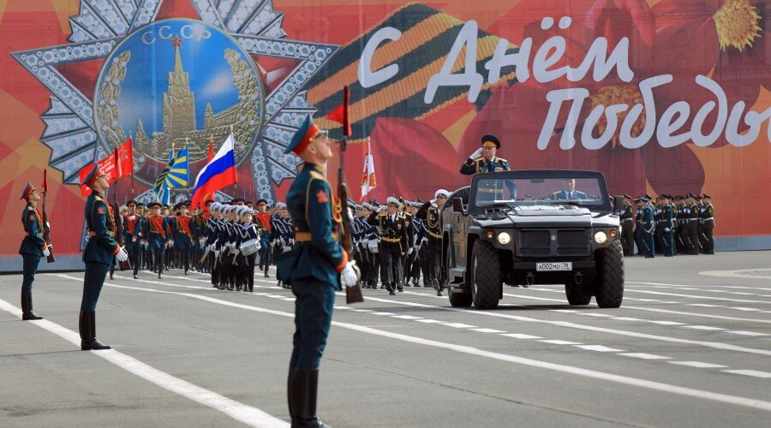
Ведущий: День Победы для многих россиян в первую очередь ассоциируется именно с праздничным парадом на Красной площади в Москве. Однако самый первый парад в честь Победы в столице прошел не 9 мая, а 24 июня 1945 года. Командовал парадом маршал Советского Союза Константин Рокоссовский, а принимал - заместитель Верховного главнокомандующего маршал Советского Союза Георгий Жуков.
Следующий праздничный парад в честь Дня Победы состоялся лишь два десятилетия спустя, когда страна отмечала юбилей Победы в Великой Отечественной войне. В этот день по Красной площади впервые пронесли то самое Знамя Победы, которое 20 лет назад советские воины водрузили на куполе Рейхстага.
В течение нескольких десятилетий парад Победы не был привычной частью праздничной программы мероприятий на 9 мая. Он проводился только в честь юбилеев, например, к 40-летию Победы в 1985 году, а также в 1990 году.
Ежегодным парад Победы стал с 1995 года.
Самый первый праздничный салют в честь Дня Победы состоялся в Москве в 1945 году. Вечером 9 мая были даны три десятка артиллерийских залпов из тысячи орудий, а также небо над столицей расцветили лучи прожекторов. К слову, в годы войны салютами отмечали самые важные события военной хроники: освобождение столиц советских республик, выход к государственной границе, форсирование крупных рек и так далее.
Салют в честь Дня Победы оставался частью праздничных мероприятий и в те годы, когда 9 мая не являлось выходным днем. И в советские годы, и в наше время праздничные салюты гремят не только в небе над Москвой и Санкт-Петербургом, но и в других городах страны (например, в городах-героях).

Слайд 5.
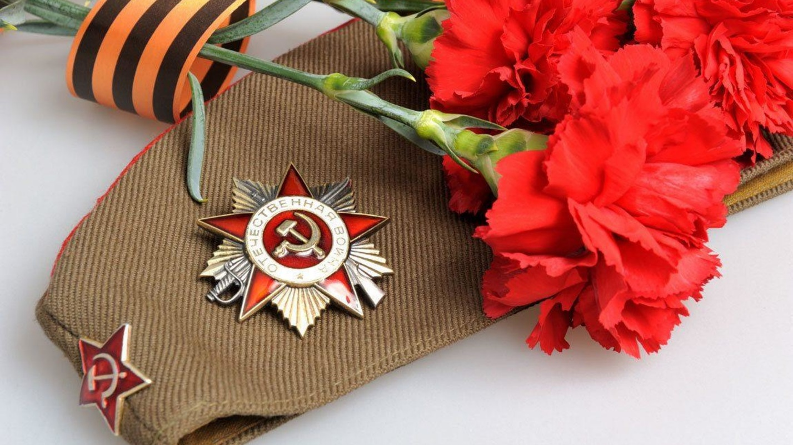
Ведущий: В День Победы россияне вот уже много лет россияне в День Победы дарят ветеранам, возлагают к Вечному огню, приносят на могилы павших героев и к военным мемориалам красные гвоздики. Алый цвет ассоциируется с пролитой на полях сражений кровью, а потому и сами цветы стали символом памяти о погибших в годы Великой Отечественной войны. Вместе с тем красная гвоздика - это знак мужества и стойкости. К тому же красный - цвет Знамени Победы. Сложно представить себе празднование Дня Победы без одноименной песни в исполнении Льва Лещенко, которая стала настоящим гимном праздника. Слова для нее весной 1975 года в преддверии празднования 30-летнего юбилея Победы написал поэт Владимир Харитонов, музыку создал композитор Давид Тухманов.
Путь к славе у этой композиции не был легким. Изначально ее “забраковала” критика, в том числе - посчитав музыку неподходящей для столь серьезного произведения. Песня “День Победы” звучала в исполнении нескольких известных артистов, но всенародно любимой стала лишь после того, как в том же 1975 году ее спел во время празднования Дня милиции Лев Лещенко.
День Победы - это не просто празднование в честь завершения одной из самых страшных войн в мировой истории. День Победы - это прежде всего праздник мужества, чести и отваги, напоминание о том, как важно быть единым народом, ведь именно сплотившись, дружно встав на защиту Родины, наша страна сумела одержать Победу над фашизмом.

Слайд 6.
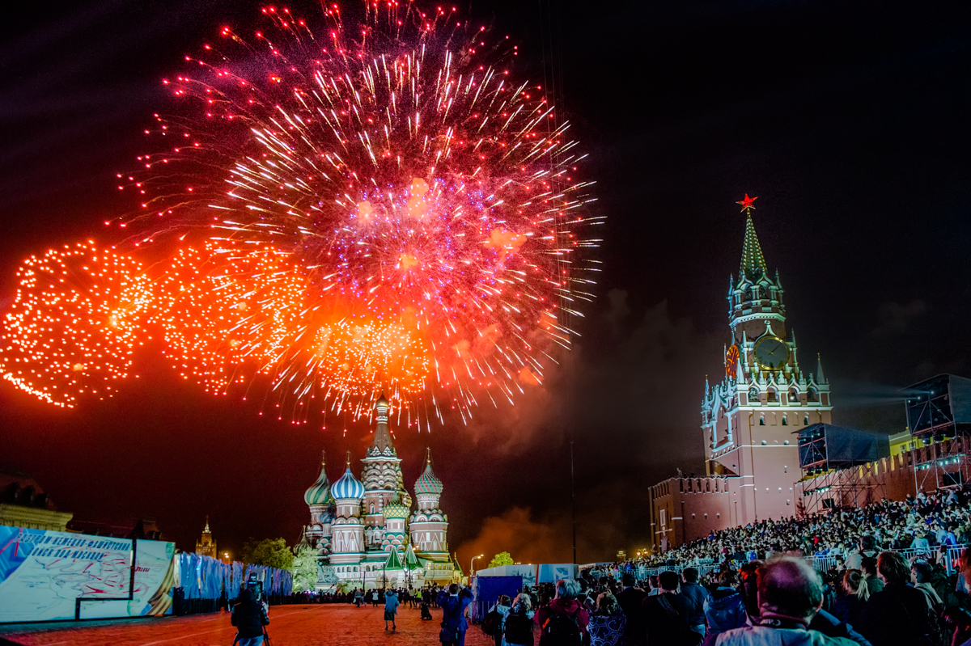
Ведущий: Праздник 9 мая - это также напоминание о том, какие ужасы, боль и страдание принесла эта война людям во всем мире. В День Победы часто говорят о том, как важно сохранять память о событиях Великой Отечественной войны, чтобы подобное больше никогда не повторилось.
День Победы отмечается не только в бывших республиках Советского Союза, но и во многих странах Европы, которые также принимали участие в войне против фашистской Германии. Примечательно, что в некоторых европейских государствах праздник Победы отмечается не 9, а 8 мая. Причина тому - разница во времени на момент подписания Акта о капитуляции.
Ведущий: Вот такой интересный и очень непростой праздник «Со слезами на глазах». Я надеюсь, что наша сегодняшняя встреча была для вас полезной и познавательной. Все мы прекрасно знакомы с праздником Великой Победы и сегодня узнали о нем много нового. До новых встреч!

